Государственное бюджетное дошкольное образовательное учреждение
детский сад № 87 Красносельского района СПб
(ГБДОУ детский сад № 87 Красносельского района СПб)

Конспект непосредственной образовательной деятельности по познавательному развитию (формирование элементарных математических представлений) на тему «Быстрее, выше, умнее» для детей старшей группы

Короткова М.С
Воспитатель

Санкт-Петербург
2023
Конспект занятия по ФЭМП в старшей группе
Тема: «Быстрее, выше, умнее»
Цель:
Задачи:
Образовательные:
- совершенствовать представления детей о сравнении групп предметов по количеству через составление пар;
- продолжать формировать умения записывать результат с помощью знаков;
- формировать умения определять в какой группе количество предметов больше (меньше) и на сколько;
- закрепить представления детей о сложении групп предметов и чисел, взаимосвязи между частью и целым;
Развивающие:
- продолжать тренировать счетные умения;
- развивать внимание, память, логическое и вариативное мышление, воображение, речь, мелкую моторику рук;
- развивать умения работать с измерительными инструментами (линейкой);
Воспитательные:
- тренировать навыки самоконтроля;
- воспитывать доброжелательные отношения между сверстниками.
Демонстрационные материалы:
Раздаточные материалы: простые карандаши, линейки, бланки для заданий по количеству детей.
Предварительная работа: чтение художественной литературы о видах спорта, соревнованиях, здоровом образе жизни, повторение порядкового счета.
Индивидуальная работа: тренировать мыслительные операции – анализ, сравнение, обобщение и классификацию.

Ход занятия
- Вводная часть
Звучит знакомая детям песня / музыка из соревнований.
Воспитатель: Ой, ребята, вы слышите? Что это за музыка?
Ответы детей
Воспитатель: Верно, эту музыку мы часто слышим на занятиях физкультурой, на соревнованиях. Но у нас сейчас не физкультура. Как вы думаете, почему играет эта музыка?
Ответы детей
Воспитатель: Ребята, у нас сегодня тоже будут соревнования. Но не физкультурные, а умственные. Но для начала, давайте поздороваемся друг с другом и с нашими гостями.
Мы сильные, смелые, умные дети,
У нас и вежливость не отнять.
Постройте для нас вы сложные сети,
Мы всё решим и поможем понять.
Наши умные головки,
Будут думать много, ловко,
Ротик четко говорить,
Ручки будут хлопать,
Спинки выпрямляются,
Друг другу улыбаемся.
Воспитатель: Здравствуйте, ребята! Здравствуйте, уважаемые гости! Ребята, садитесь на стульчики. Как вы думаете, интересно самим принимать участие на соревнованиях или быть болельщиками? А кто такие болельщики?
Ответы детей.
Воспитатель: Я вам предлагаю сегодня быть не участниками соревнований и не болельщиками. Давайте попробуем стать судьями. Кто такие судья на соревнованиях?
Ответы детей.
Воспитатель: Чтобы начать наши соревнования, следует встать в шеренгу и рассчитаться по порядку «первый-второй-третий».
Воспитатель: Молодцы. Первые – сделайте шаг вперед, вторые – сделайте два шага вперед, третьи – три шага вперед. Молодцы. В таком порядке рассаживаемся за столы, первые занимают первые ряды, вторые – вторые ряды и третье – третьи ряды.
- Основная часть
Воспитатель: Итак, ребята. Сегодня участниками соревнований становятся геометрические фигуры. Но они необычные. У них есть глазки, ручки и ножки. Наверное, они волшебные. Геометрические фигуры уже разделились на команды. Судьи, посмотрите и скажите, по какому признаку они разделились? Не забывайте, что, когда мы хоти ответить – мы поднимаем руку и отвечаем полным предложением.
Ответы детей: по форме.
Воспитатель: Верно. А кто с кем соревнуется? Да, квадраты с кругами, прямоугольники с треугольниками. Судьи, проверьте пожалуйста, правильно ли поданы заявки от участников соревнований. Как мы можем это сделать? Правильно, сосчитать, сравнить. Сосчитайте, верно ли записано число участников каждой команды?
Воспитатель подводит детей к выводу, что заявки поданы верно, квадратов всего – 7, кругов – 7, прямоугольников – 9, треугольников – 5.
Воспитатель: Уважаемые судьи. Давайте вспомним правила всех соревнований, мы допускаем к участию тогда, когда количество участников в каждой команде одинаковое. Как вы думаете, мы можем допустить к соревнованиям команды квадратов и кругов?
Ответы детей
Воспитатель: Верно. Мы посчитали сколько всего участников в команде, по 7, значит количество участников в каждой команде – поровну. Но точно ли это так? Я предлагаю сравнить с помощью составления пар. Давайте представим, что соревнуются не команды, а отдельные участники. Как сравнить количество участников в таком случае?
Ответы детей.
Воспитатель: Давайте на листочках нарисуем пары. Как можно это сделать? Правильно, провести линии. Давайте посмотрим, каждому квадрату хватило пары – круга, значит 7 и 7 поровну. Какой знак мы можем поставить? Верно, знак «=» (равно).
Воспитатель пишет, рисует на доске, дети – на листочках.
Воспитатель: команды квадратов и кругов мы допускаем к участию на соревнованиях. Как же быть с командами прямоугольников и треугольников? Конечно, мы составим пары соревнующихся.
Воспитатель пишет, рисует на доске, дети – на листочках.
Воспитатель: Мы можем увидеть, что количество участников команд не равно, значит мы можем допустить к соревнованиям эти команды? Нет. Давайте поставим знак неравенства.
Воспитатель: Маша, сколько прямоугольников осталось без пары? Молодец, четыре. Значит, на сколько прямоугольников больше, чем треугольников? Верно, на 4. А на сколько треугольников меньше, чем прямоугольников? (тоже на 4). Уважаемые судьи, вы очень грамотны. Каким образом теперь мы сможем уравнять количество участников? Ведь прямоугольники и треугольники тоже хотят участвовать на соревнованиях.
Ответы детей: убрать 4 прямоугольника, добавить 4 треугольника, переместить 2 прямоугольника к треугольникам.
Воспитатель: Молодцы. Давайте так и сделаем – переместим 2 прямоугольника к треугольникам. Теперь количество участников в каждой команде равное.
Дети ставят знак «=» (равно) на листочках, воспитатель – на доске.
Воспитатель: Уважаемые судьи, какие выводы мы можем сделать?
1) Сравнить группы предметов по количеству можно пересчетом или составлением пар: если всем предметам хватило пары, то количество предметов в них равно, а если есть предметы, которые остались без пары, то не равно.
2) Равенство и неравенство чисел, обозначающих количество предметов в группах, обозначаются знаками «=» (равенство) и «=\» (неравенство).
3) Оставшиеся предметы показывают, какое число больше и на сколько.
Воспитатель: И так, мы можем начинать соревнования. Но, чтобы верно судить, нам нужно немножечко размяться самим.
Проводится физкультминутка (ребята давайте все встанем)
Раз, два, три, четыре, пять! (Шагаем на месте.)
Все умеем мы считать! (Хлопаем в ладоши.)
Отдыхать умеем тоже (Прыжки на месте.)
Руки за спину положим, (Спрятали руки за спину.)
Голову поднимем выше (Руки на поясе, голову подняли выше.)
И легко — легко подышим. (Громкий вдох-выдох.)

Воспитатель: Наши геометрические фигуры, а именно капитаны их команд, уже приняли участие на соревнованиях по бегу. Я подготовила для судей бланки результатов. Давайте посмотрим, всех ли участников соревнований я включила? Команда кругов, команда квадратов, команда треугольников и команда прямоугольников. Верно. Уважаемые судьи, нам нужно с помощью линейки обозначить путь, который пробежали участники соревнований за одинаковое количество времени. Так мы сможем определить победителя данного соревнования.
Воспитатель: Давайте посмотрим. Капитан команды кругов пробежал до отметки 10. Проведите дистанцию, которую пробежал капитан команды кругов.
Дети чертят линию с помощью линейки от 0 до 10.
Воспитатель: Квадрат пробежал, за это же время до отметки 5. Отметьте дистанцию.
Дети чертят линию от 0 до 5.
Воспитатель: Прямоугольник пробежал за это же время до отметки 8. Отметьте дистанцию.
Дети чертят линию от 0 до 8.
Воспитатель: Треугольник пробежал за это же время до отметки 7.
Дети чертят линию от 0 до 7.
Воспитатель: Судьи, давайте определим победителя в данном соревновании по бегу. Мы можем это сделать? Да, а кто победитель? Круг, а почему? Конечно, потому что за один и тот же промежуток времени круг пробежал самую большую дистанцию, чем другие участники.
Воспитатель: Судьи, вы молодцы! Следующее соревнование, где приняли участие геометрические фигуры – это фигурное катание. Как вы думаете, в чем смысл этого спорта? А как определить победителей? Для определения победителя я предлагаю нарисовать траекторию, по которой катались фигуристы.
Проводится графический диктант.
От начальной точки:
-4 клетки влево;
-3 клетки вниз;
-4 клетки вправо;
-4 клетки вниз;
-4 клетки влево.
Воспитатель: Ребята, какая цифра у вас получилась? Цифра «пять». Вот такую оценку мы можем дать нашим участникам соревнований.
- Заключительная часть.
Воспитатель: Математические соревнования подошли к концу. А какую роль играли вы на этих соревнованиях? Что вы узнали нового? Какие ваши личные качества помогли четко выполнить вашу работу?
Ребята, если вам понравилось сегодняшнее занятие возьмите со стола себе геометрическую фигуру зеленого цвета, а если задание показалось скучным и сложным – геометрическую фигуру красного цвета.

Спасибо за занятие!
Список используемой литературы

- Федеральная образовательная программа дошкольного образования
- Петерсон Л.Г. Игралочка – ступенька к школе. Практический курс математики для дошкольников. Методические рекомендации. Часть 3. – М.:БИНОМ. Лаборатория знаний, 2017.-208с.

Приложения
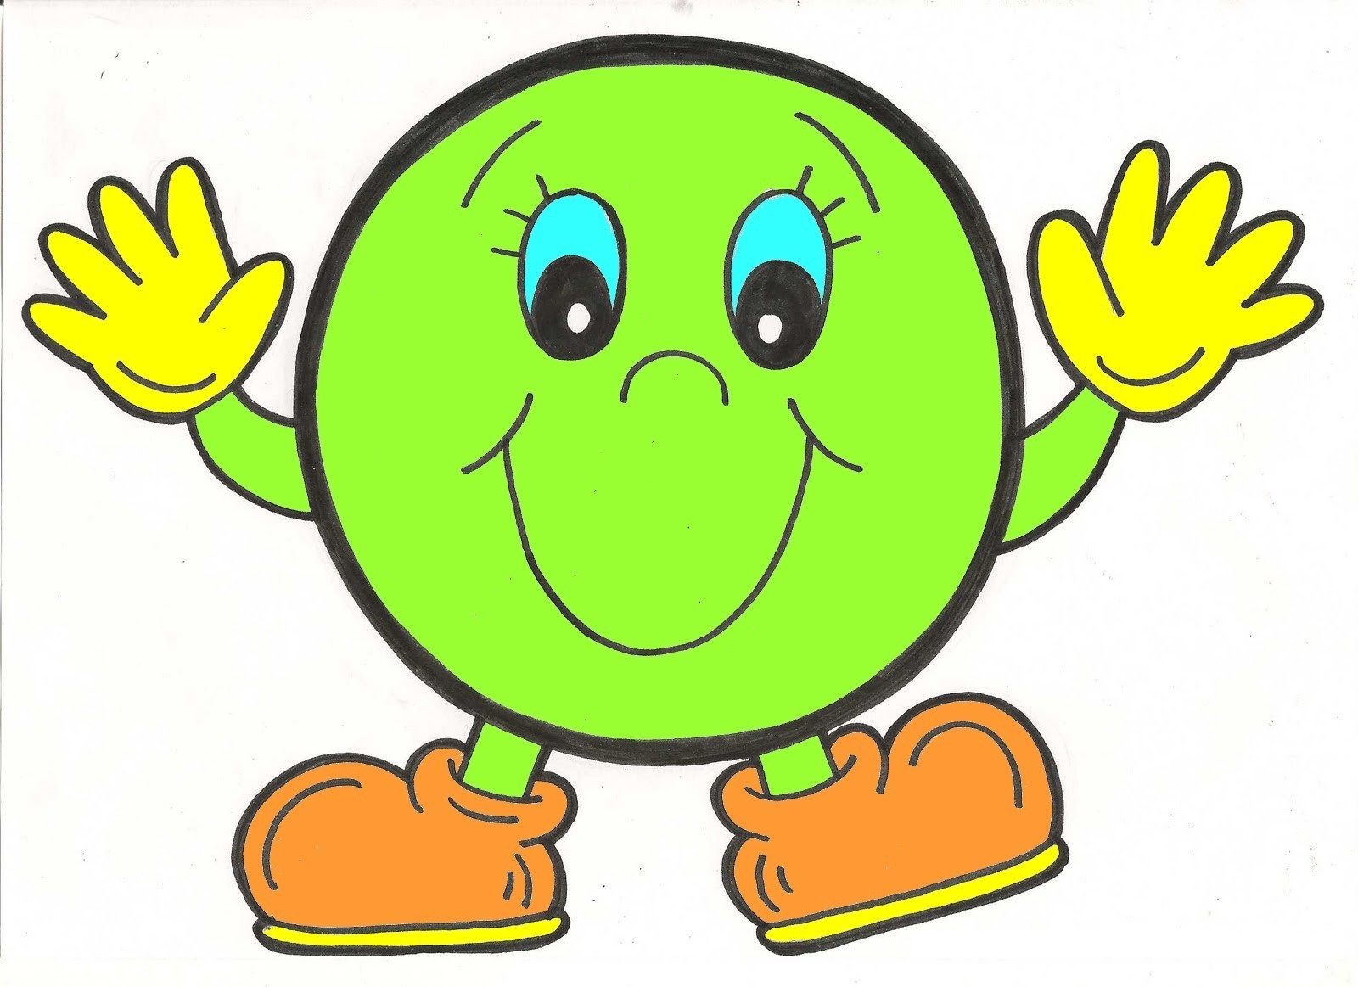
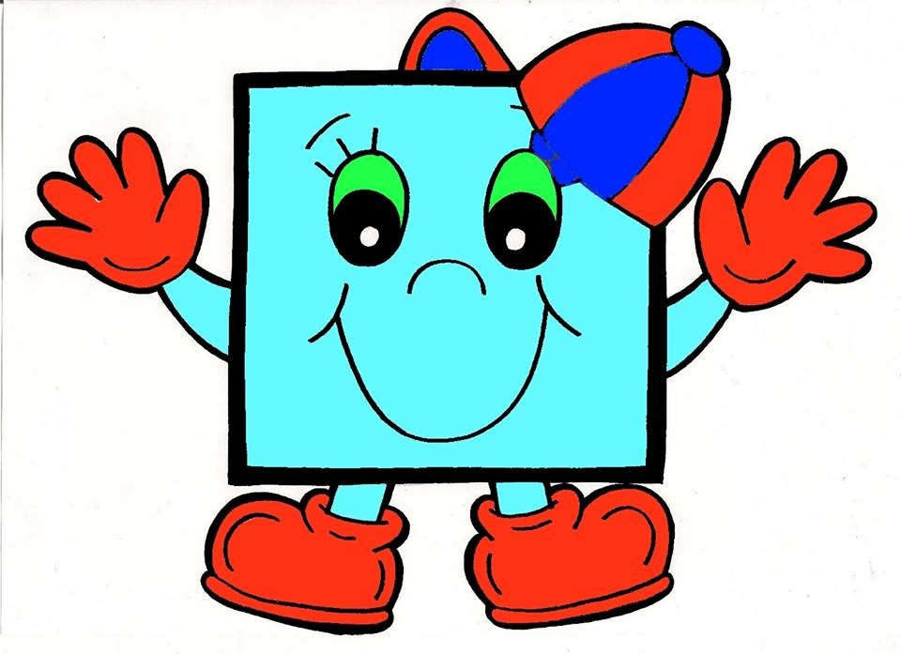
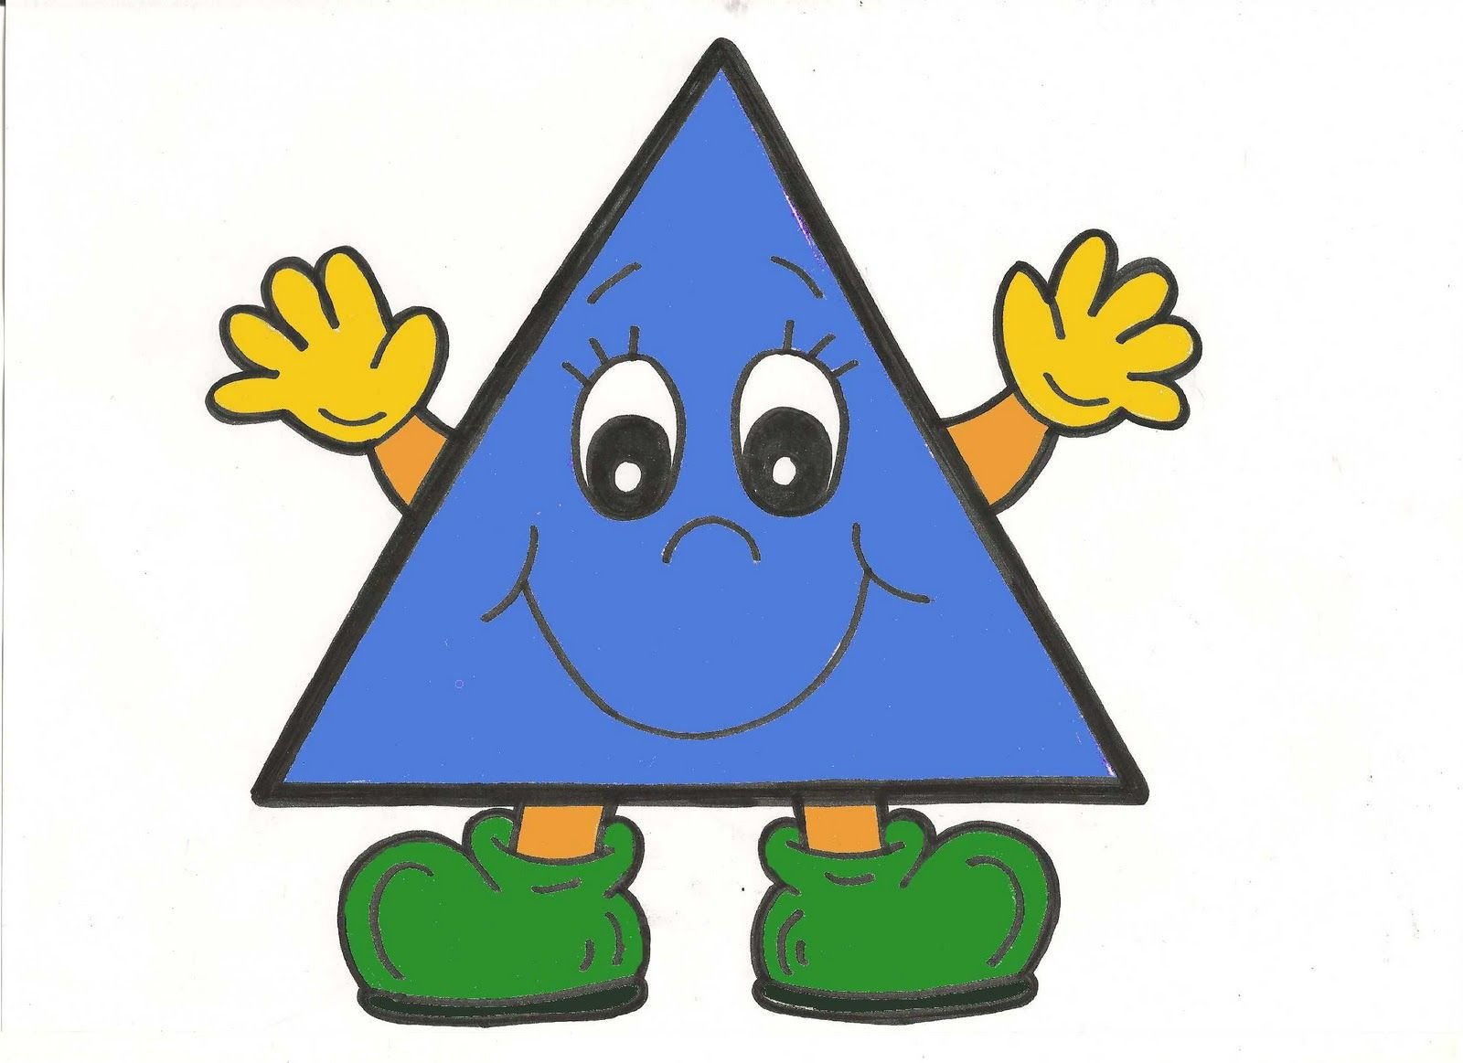
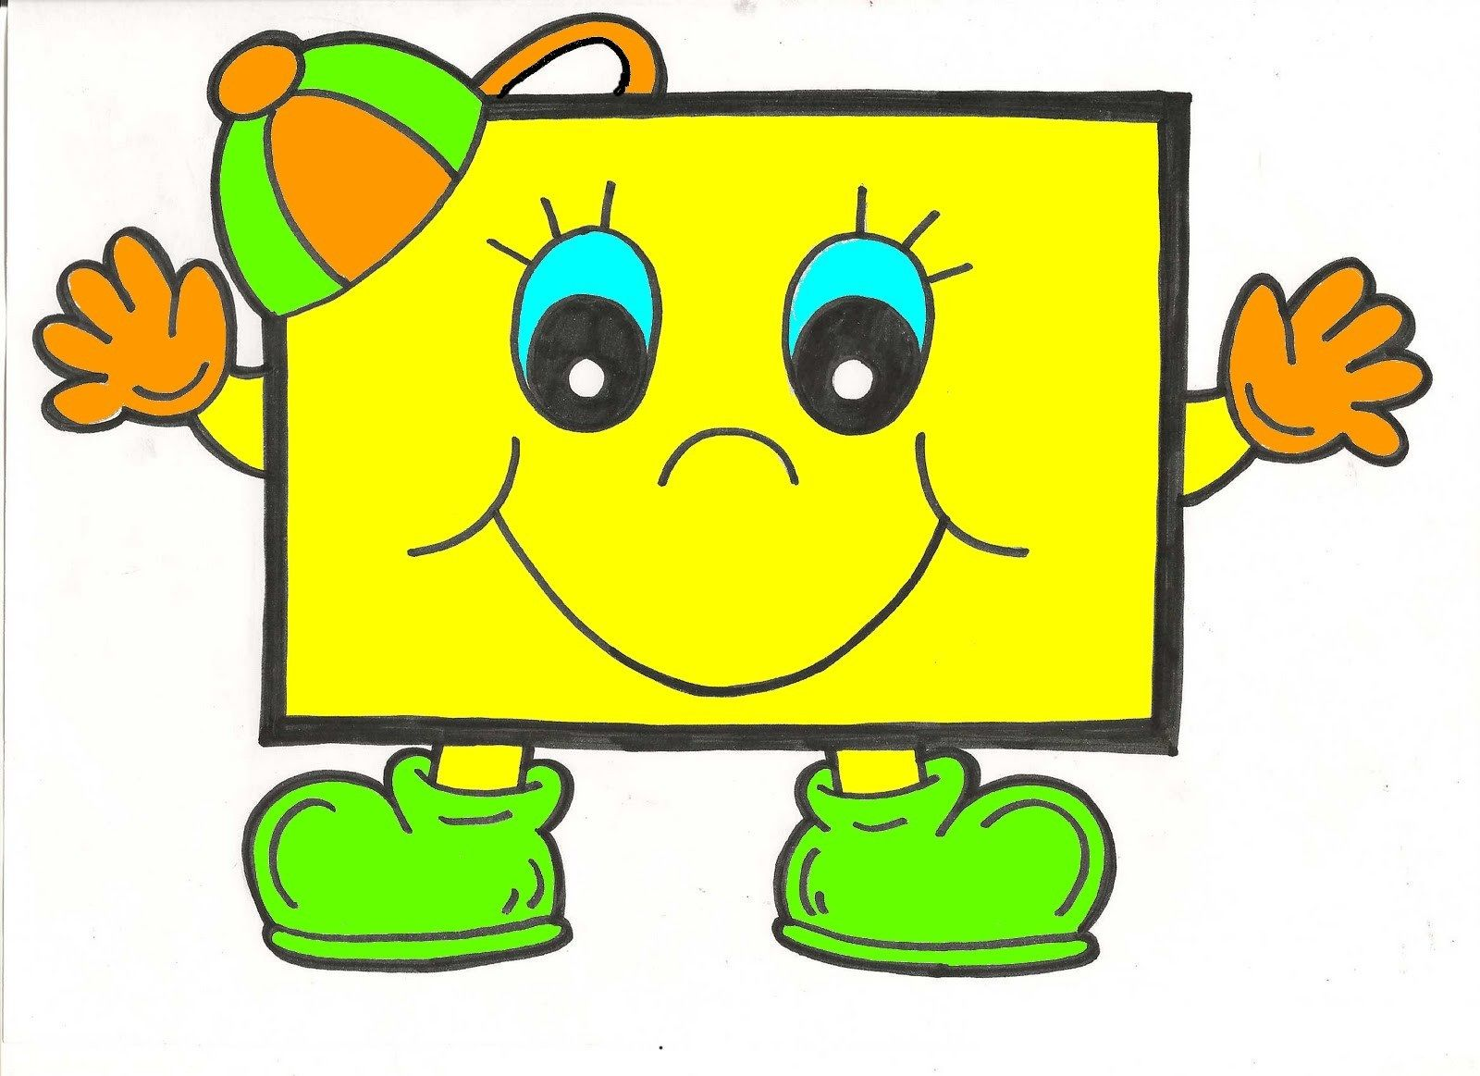

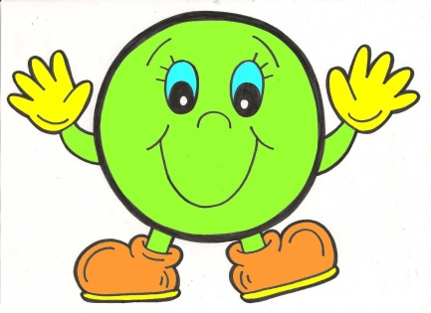___________________________________________________________________________________
*бланк результатов соревнований по бегу
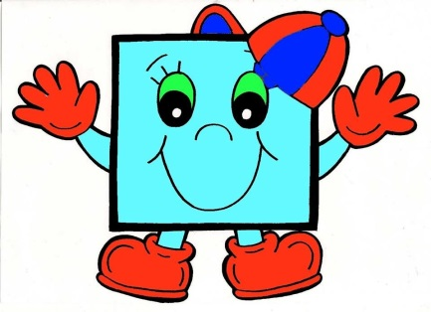___________________________________________________________________________________
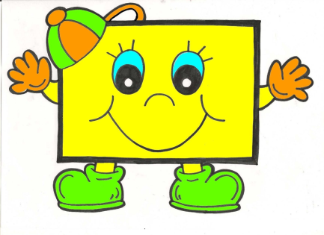___________________________________________________________________________________
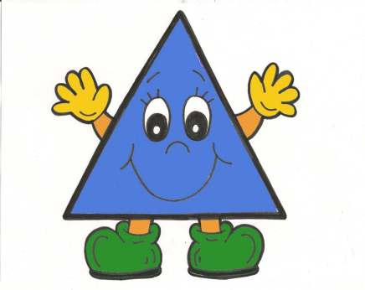___________________________________________________________________________________

*графический диктант

